Конспект «ELK для Java-разработчика»

1. Компоненты ELK-стека и их взаимодействие

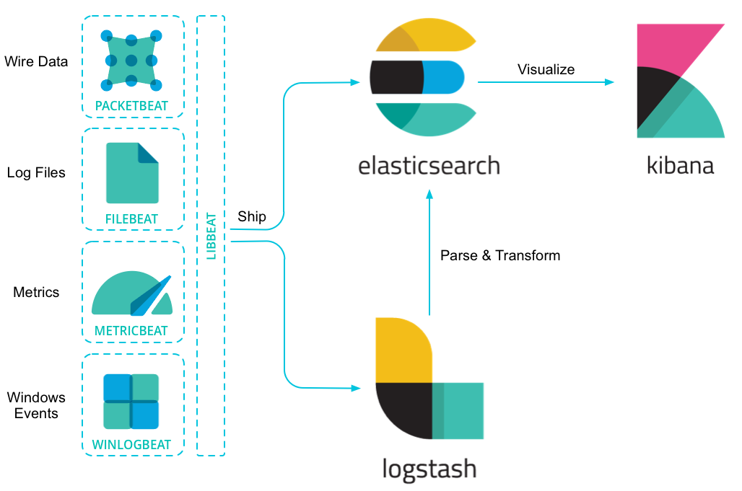

2. Настройка Logback для отправки логов в Elasticsearch
Конфигурируем logback через src/main/resources/logback-spring.xml (destination – адрес logstash):

<configuration>
<appender name="LOGSTASH" class="net.logstash.logback.appender.LogstashTcpSocketAppender">
<destination>localhost:5000</destination>
<encoder class="net.logstash.logback.encoder.LogstashEncoder" />
</appender>

<root level="INFO">
<appender-ref ref="LOGSTASH" />
</root>
</configuration>

3. Настройка Filebeat для сбора логов

1. Настройка Spring Boot приложения
Убедитесь, что логи пишутся в файл. Например, в application.yml:

logging:
file:
name: logs/app.log
level:
root: INFO

Или, если вы используете logback-spring.xml, добавьте:

<appender name="FILE" class="ch.qos.logback.core.FileAppender">
<file>logs/app.log</file>
<encoder>
<pattern>%d{yyyy-MM-dd HH:mm:ss} %-5level %logger{36} - %msg%n</pattern>
</encoder>
</appender>

<root level="info">
<appender-ref ref="FILE" />
</root>

2. Установка Filebeat
Добавьте в docker-compose сервис для filebeat:

filebeat:
image: docker.elastic.co/beats/filebeat:8.13.4
user: root
volumes:
- ./filebeat.yml:/usr/share/filebeat/filebeat.yml:ro
- ./logs:/logs
depends_on:
- logstash

3. Настройка filebeat.yml

Вариант 1: Отправка в Logstash

filebeat.inputs:
- type: filestream
id: springboot-logs
enabled: true
paths:
- /logs/app.log

output.logstash:
hosts: ["logstash:5044"]

Вариант 2: Отправка напрямую в Elasticsearch

filebeat.inputs:
- type: filestream
id: springboot-logs
enabled: true
paths:
- /logs/app.log

output.elasticsearch:
hosts: ["http://elasticsearch:9200"]
index: "springboot-logs-%{+yyyy.MM.dd}"

4. Развертывать ELK-стек с помощью Docker Compose

services:
elasticsearch:
image: docker.elastic.co/elasticsearch/elasticsearch:8.12.0
container_name: elasticsearch
environment:
- discovery.type=single-node
- xpack.security.enabled=false
ports:
- "9200:9200"
volumes:
- esdata:/usr/share/elasticsearch/data
networks:
- elk

kibana:
image: docker.elastic.co/kibana/kibana:8.12.0
container_name: kibana
ports:
- "5601:5601"
environment:
- ELASTICSEARCH_HOSTS=http://elasticsearch:9200
depends_on:
- elasticsearch
networks:
- elk

logstash:
image: docker.elastic.co/logstash/logstash:8.12.0
container_name: logstash
volumes:
- ./logstash/pipeline:/usr/share/logstash/pipeline
ports:
- "5044:5044" # порт для Beats
depends_on:
- elasticsearch
networks:
- elk

filebeat:
image: docker.elastic.co/beats/filebeat:8.12.0
container_name: filebeat
user: root
volumes:
- ./filebeat/filebeat.yml:/usr/share/filebeat/filebeat.yml:ro
- ./filebeat/logs:/var/log/myapp:ro
depends_on:
- logstash
networks:
- elk

volumes:
esdata:

networks:
elk:

